Pirmasenser Fototage präsentieren Eröffnungsshow der Superlative

Weltgrößter Fotokunstwettbewerb TRIERENBERG SUPER CIRCUIT zwei Wochen lang bei westpfälzischem Foto-Event 2014 einzige Deutschland-Station

Multimediale Überblendshow am 25. Oktober zeigt die besten Dias der Welt 2014 in nahezu perfekter Fotografie

Karten für Vorstellungen bereits reservierbar

(Pirmasenser Fototage 2014, 24. Oktober bis 9. November)

Pirmasens, 1. September 2014. Es ist perfekt: Mit dem TRIERENBERG SUPER CIRCUIT werden die Pirmasenser Fototage gleich zum Start der zweiwöchigen Veranstaltung mit einem wahren Leckerbissen für Fotofreunde aufwarten. Ab dem 25. Oktober und bis zum 9. November sind 100 Meisterwerke des weltgrößten Fotokunstwettbewerbs zu sehen – das westpfälzische Foto-Event bildet dabei nach Stopps in Städten quer über den Globus den einzigen deutschen Ausstellungsort in diesem Jahr.

20 Bilder des SUPER CIRCUIT werden in der Hauptausstellung in der Messe Pirmasens gezeigt, 80 der eindrucksvollen Fotos hängen im Forum ALTE POST. Mit seinem einzigartigen Ambiente bietet das erst Ende 2013 nach einer umfassenden Renovierung eröffnete Kulturzentrum, dessen Geschichte bis in die Kaiserzeit zurückreicht, die ideale Kulisse zur Präsentation der besten Fotos und Dias aus aller Welt. Zudem besteht die Gelegenheit, am 25. Oktober vor Ort ab 10.30 Uhr an einer einstündigen kostenlosen Führung teilzunehmen mit dem SUPER-CIRCUIT-Organisator Dr. Chris. Hinterobermaier sowie Harald Kröher, dem künstlerischen Leiter der Pirmasenser Fototage.

Gesponsert von der in Pirmasens ansässigen Convar Deutschland GmbH findet ebenfalls am 25. Oktober im Forum ALTE POST die SUPER-CIRCUIT-Überblendshow statt. Um 14.00, 16.30 und 19.30 Uhr zeigt die High-End-Beamerpräsentation die besten Arbeiten des Wettbewerbs 2014 und konzentriert sich dabei auf nahezu perfekte Fotografie – mit einem Querschnitt an beeindruckenden Porträts, den faszinierendsten Landschaften der Erde, den schönsten Aktaufnahmen, Humor-, Sport- und Actionfotos, Reisebildern und preisgekrönten Naturaufnahmen. Karten zum Preis von fünf Euro können bereits jetzt in der Tourist-Information Pirmasens, Fröhnstraße 8 (Rheinberger-Gebäude), telefonisch unter 06331/2394321 oder per Mail an tourismus@pirmasens.de vorbestellt werden.

„Augenbetörend – anders kann man es nicht nennen, was der TRIERENBERG SUPER CIRCUIT an Fotokunst bietet: Arbeiten der weltbesten Naturfotografen, Bilder, die rund um den Globus führen, herausragende Landschaftsaufnahmen, Sport- und Actionfotografie voller Dynamik sowie intensive Porträts. Wir sind ungeheuer stolz, dass es uns gelungen ist, diese wirklich hochkarätige Ausstellung nach Pirmasens zu holen, die jeden Betrachter sofort in ihren Bann zieht und mit den Überblendshows die Faszination von Fotografie auf Spitzenniveau erlebbar macht“, zeigt sich Harald Kröher begeistert.
20140901_fps
Begleitendes Bildmaterial:
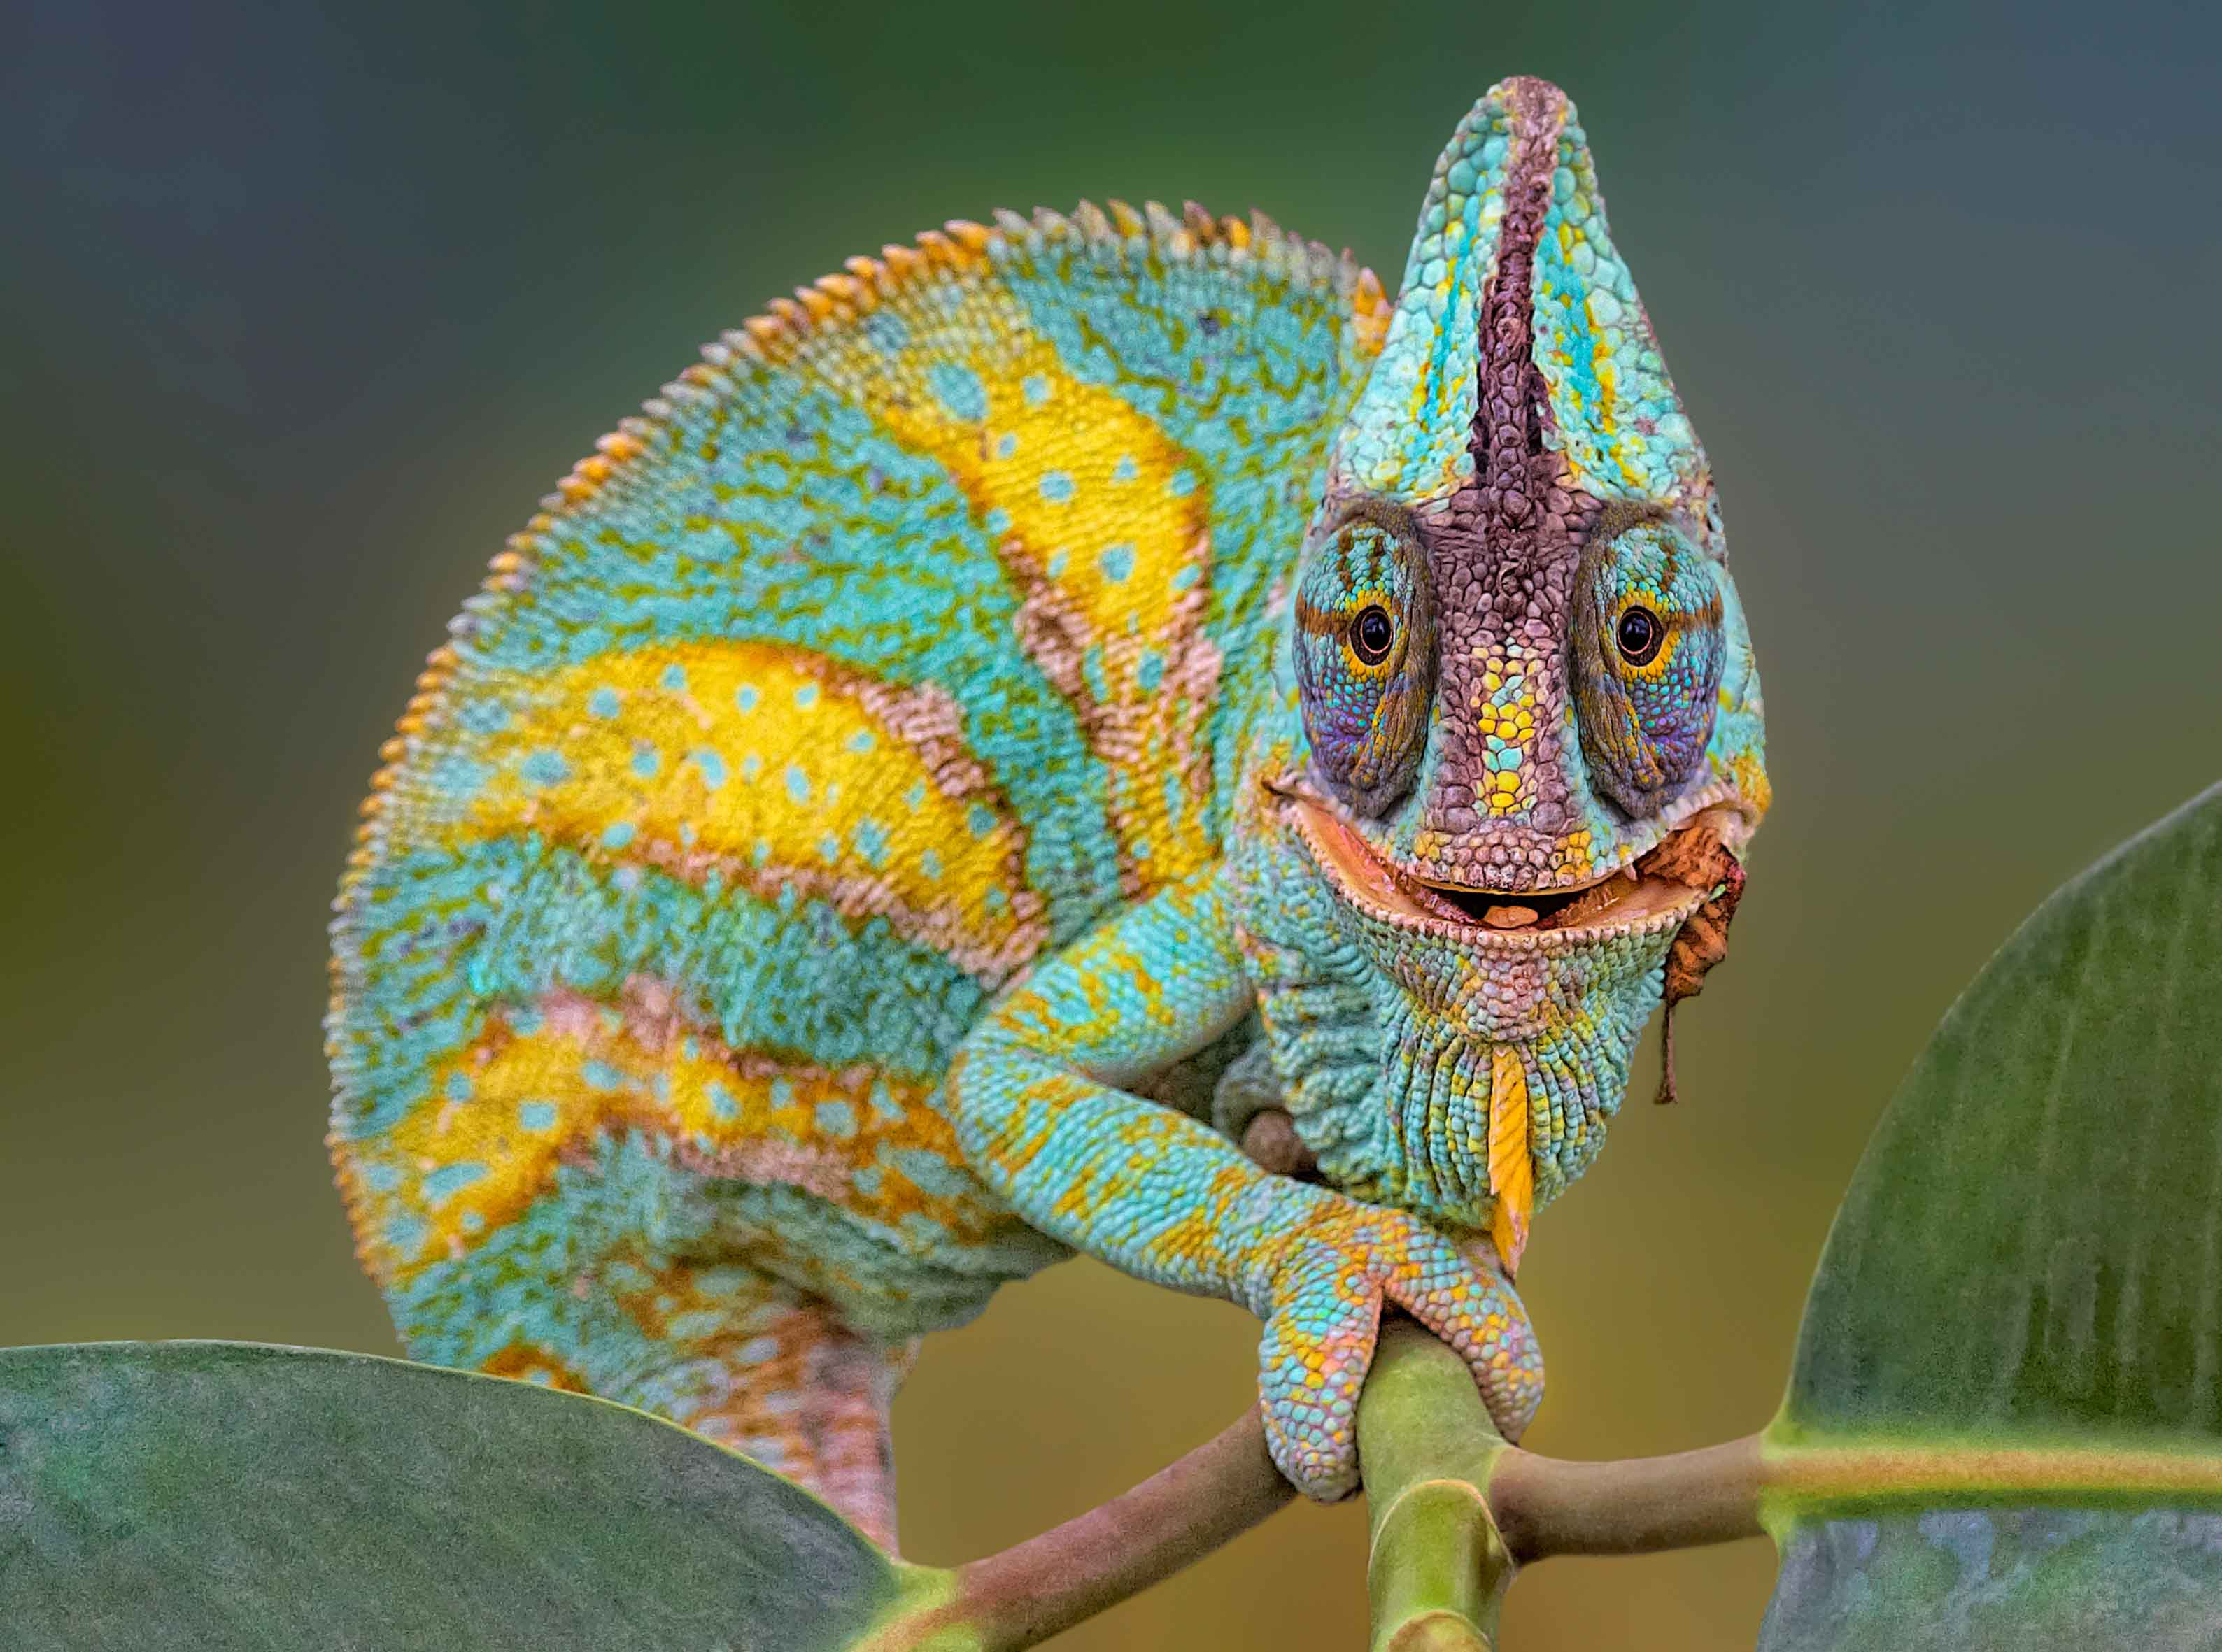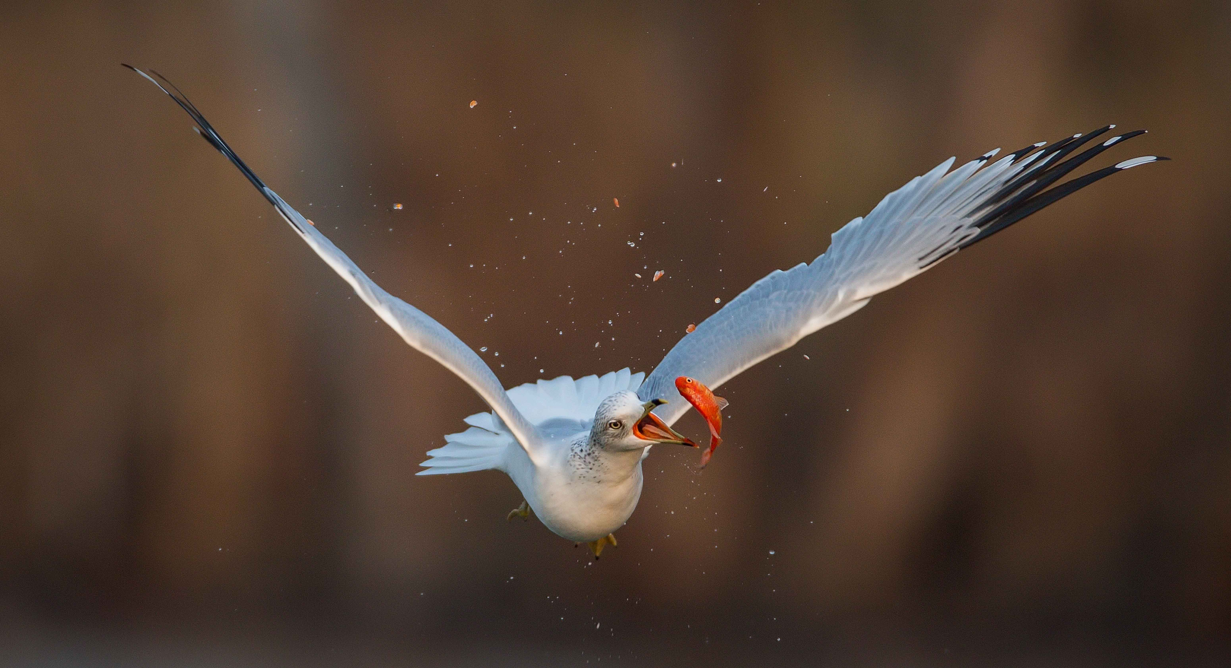
Ludwig Loch (Deutschland): Chris Schlaf (USA): The fish that almost Dmitry Ageev( Russland): Ageev 2
Festschmaus (Überblendshow) got away (Ausstellung) (Ausstellung)

[Download unter www.ars-pr.de/de/presse/meldungen/20140901_fps.php ]

Kontakte:
Fototage Pirmasens Fototage Pirmasens
Harald Kröher/Künstlerischer Leiter Rolf Schlicher/Stadtmarketing
Turnstraße 13 Fröhnstraße 8
D-66953 Pirmasens D-66954 Pirmasens
Telefon: +49(0)6331/13345 Telefon: +49(0)6331/23943-12
harald.kroeher@pirmasens-fototage.de Telefax: +49(0)6331/23943-28
http://www.pirmasens-fototage.de rolfschlicher@pirmasens.de
http://www.pirmasens-fototage.de

Pressekontakt:
ars publicandi GmbH
Martina Overmann
Schulstraße 28
D-66976 Rodalben
Telefon: +49(0)6331/5543-13
Telefax: +49(0)6331/5543-43
MOvermann@ars-pr.de
http://www.ars-pr.de

